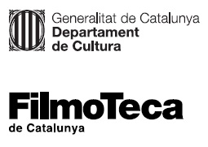
Nota de premsa

Stanley Sunday obre l’edició 2022 del cicle ‘Dies curts’

Figura clau de l’underground del país i artista visual polifacètic conegut com Stanley Sunday, el cinema de David Domingo és sempre una festa
De febrer a juny, el cicle també comptarà ambMaddi Barber, Julio Lamaña i Ricardo Perea, Flor Aliberti, Isabel Herguera i el grup de joves del taller “Vivim el barri”

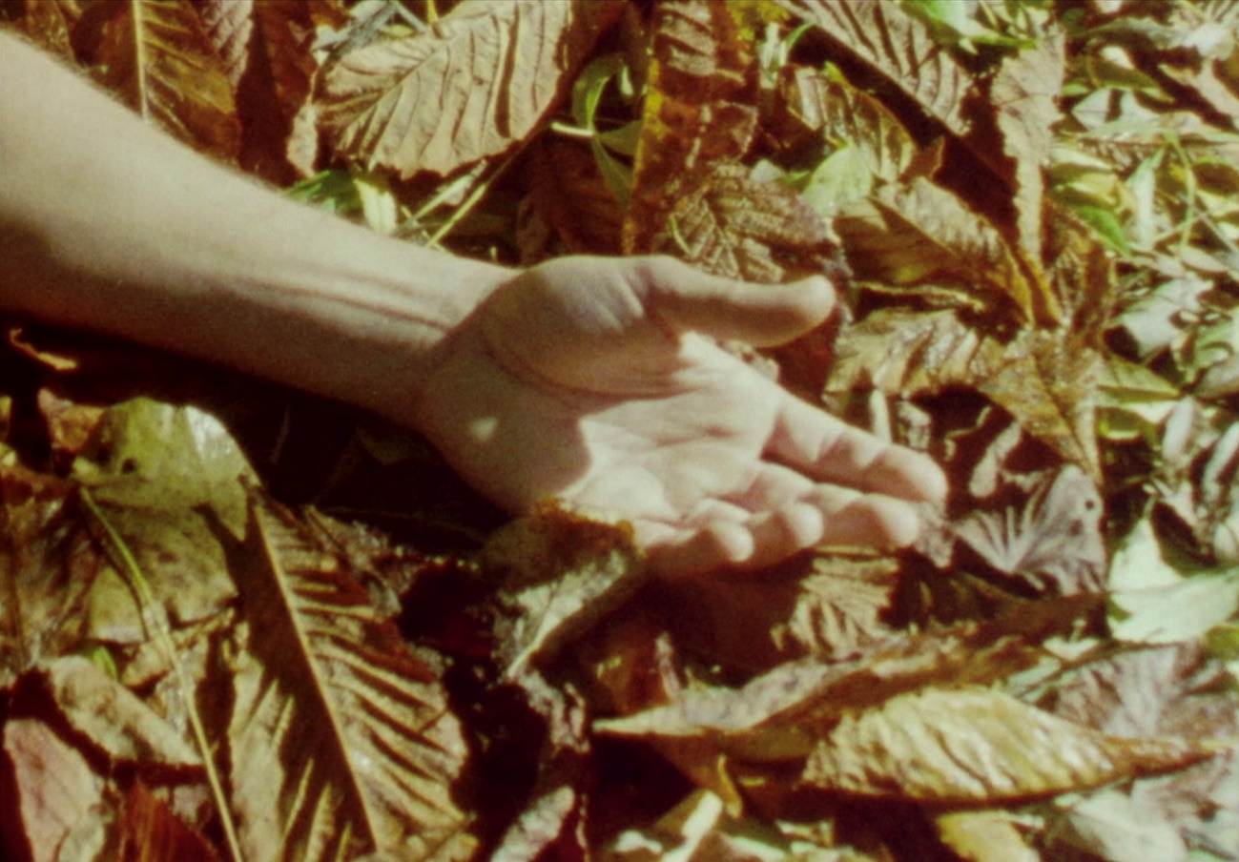

‘Dies curts’, un espai de descoberta
Dies curts, l’espai de la Filmoteca dedicat al curtmetratge i a les cinematografies més properes, continua el 2022 amb una nova edició, després de la virtual de 2020 durant el confinament i la primera regular de 2021. Autores i autors poc presents als circuits majoritaris d’exhibició presenten cada mes, de gener a juny, una selecció de la seva obra i comparteixen amb el públic els seus processos de creació.
La proposta inclou aquest any sessions dedicades a Stanley Sunday (David Domingo), Maddi Barber, Julio Lamaña i Ricardo Perea, Flor Aliberti, Isabel Herguera i el grup de joves del taller “Vivim el barri”, que ens acompanyaran en una sessió especial emmarcada en el desè aniversari de la Filmoteca al barri del Raval de Barcelona, el mes de febrer.
El cicle està programat amb sintonia amb els Serveis Educatius de la Filmoteca per tal d’acostar el treball i la cinematografia locals als centres educatius del barri del Raval de Barcelona, amb qui es fa una tasca de mediació, així com amb les escoles de cinema i universitats amb les quals la Filmoteca col·labora habitualment a través de l’Aula de Cinema.
De gener a juny, el penúltim divendres de cada mes, la Filmoteca ofereix aquest espai de trobada i descoberta, que en la primera edició, el 2021, va comptar amb els cineastes Marc Ferrer, Carolina Astudillo, Dostopos (Ana Pfaff i Ariadna Ribas), Pilar Monsell, Luis López Carrasco i Pablo García Canga.

Podeu veure el teaser de Dies curts 2022 AQUÍ.

Stanley Sunday
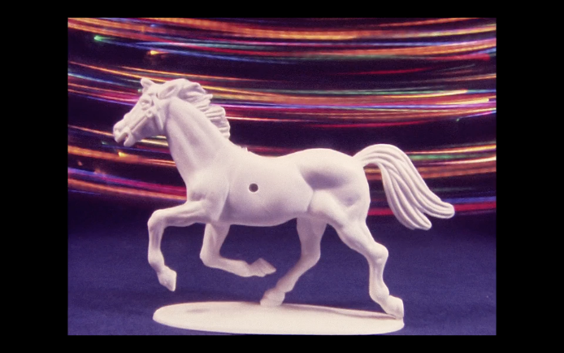
Stanley Sunday (David Domingo) és una de les figures més importants de l’underground d’aquest país. Artista visual polifacètic, té una llarga trajectòria en el cinema d’entreteniment. Veure les seves pel·lícules és sempre una festa, una celebració, un viatge esbojarrat.
Des de curtmetratges experimentals fins a videoclips d’artistes com Hidrogenesse, Javiera Mena o Fangoria, Stanley Sunday sempre està del costat de la diversió. Amb el guiatge de grans referents de la cultura popular, aquest cineasta ens porta a llocs fantàstics, a vegades foscos i sempre plens d’una estranya quotidianitat. Des de la filmació amb súper-8 als programes d’animació més actuals, el cineasta valencià no deixa de mutar i barrejar universos dispars.
Ens pot regalar tant una projecció de cinema analògic amb performance com les interessants i divertides publicacions del seu compte d’Instagram (@stanleysunday) o els seus llargmetratges fets entre amics com Stop, la seva darrera col·laboració amb el grup de música barceloní Doble Pletina.

Sessió de curtmetratges de Stanley Sunday a Dies curts
Divendres 21 de gener a les 19.30 h a la Sala Laya
Presentació i diàleg amb el cineasta
Súper 8
STANLEY SUNDAY, 1996. Color. Súper 8. So magnètic. 7’
Oda al súper 8.
La mansión accelerada
STANLEY SUNDAY, 1997. B/N. Súper 8. So magnètic. 10’
Un remake de L’hotel elèctric i Risky Business.
Película sudorosa I
STANLEY SUNDAY, 2009. Color i B/N. Súper 8. So magnètic. 11’
Una epopeia sense precedents.
Disney Highlights Attractions nº 1
STANLEY SUNDAY, 2009. Color i B/N. Súper 8. 5’
Les meravelles del món vistes a través dels ulls d’un gat.
Pel·lícula sorpresa
Sound of the Sun
STANLEY SUNDAY, 2011. Color. 16mm. DCP. 5’
Pel·lícula estival.
Junto y revuelto
STANLEY SUNDAY, 2017. 17’. DCP.

Si esteu interessats a cobrir la sessió o fer una entrevista, adreceu-vos a:
Jordi Martínez
jmartinezmallen@gencat.cat

